Викторина по произведениям Самуила Маршака для 2-3 класса.
Тур 1. Отгадай ребусы. 21 3 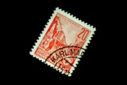 ,, 124 4

Тур 2. Кроссворд «Угадай стихотворные строки»
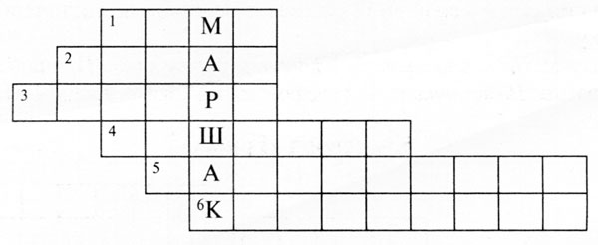
1. Кто сдавал багаж: диван, чемодан, саквояж?..
2. О ком из жителей зоосада эти стихи:
Рвать цветы легко и просто
Детям маленького роста,
Но тому, кто так высок,
Нелегко сорвать цветок.
3. Кто попал на каток, вместо урока?
4. Какому маленькому глупому зверьку не нравилась мамина колыбельная песня.
5. Житель улицы Бассейной?
6. Висит на стене, помогает определить нам месяц.

Тур 3. Узнай произведение по иллюстрации.
1. 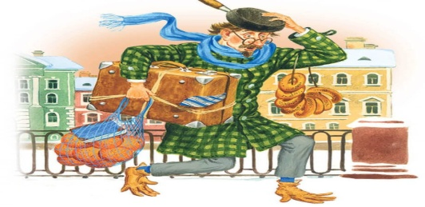 2. 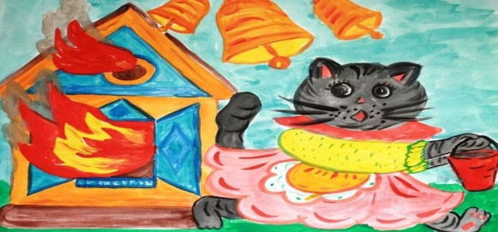 _____________________________________ _________________________________ _____________________________________ _________________________________
3. 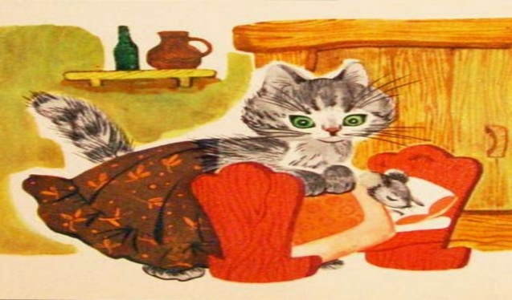 4. 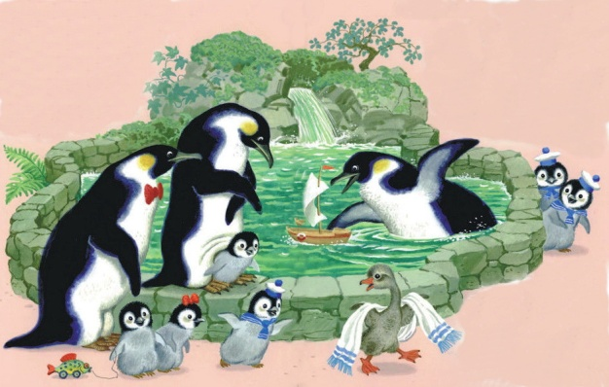 ________________________________ _______________________________
5. 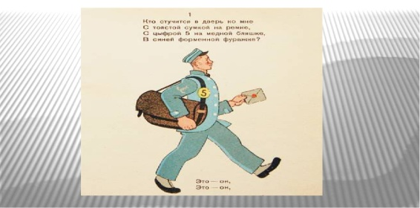 6. 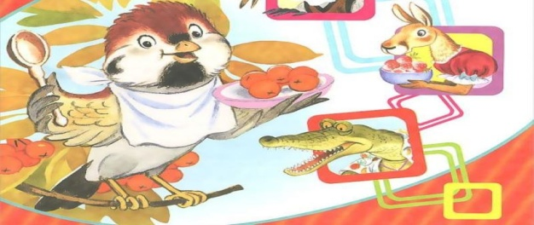 ______________________________ __________________________________ _____________________________ __________________________________
Тур 4. Добавь словечко.
1.Выдали даме на станции
Четыре зеленых ( ______________________ )
2. Вот тебе под ушки
Белые (_____________________)
3. Кто стучится в дверь ко мне
С толстой сумкой на ремне,
С цифрой 5 на медной бляшке,
В синей форменной (___________________)
4. Вместо шапки на ходу
Он надел (______________________)
5. Где обедал воробей?
В зоопарке (____________________)
6. Собирались лодыри
На урок,
А попали лодыри (______________________)
7. Глупый маленький мышонок
Отвечает ей спросонок:
-Нет, твой голос нехорош.
Слишком громко (_________________________)

Тур 5. Зачеркните лишнего героя.
1. Ёж, лиса, лягушка, муха, мышка, волк, медведь, петух.
2.Лошадь, кошка, жаба, свинья, лиса, мышка, курица, утка, щука.
3.Слон, жираф, морж, пингвин, лебедёнок, страусёнок, совята.
4. Диван, чемодан, саквояж, зонтик, картина, корзина, картонка. 5. Точка, восклицательный знак, вопросительный знак, запятые, тире, многоточие.
Тур 6. Напишите название произведения.
1. Сходила бы ты в лес да набрала там подснежников.
Завтра сестрица твоя именинница. (____________________________________________)
2. Ищут пожарные, ищет милиция,
Ищут фотографы, в нашей столице,
Ищут давно, но не могут найти
Парня какого-то, лет двадцати. (____________________________________________)
3. Кто стучится в дверь ко мне
С толстой сумкой на ремне,
С цифрой 5 на медной бляшке,
В синей форменной фуражке? (____________________________________________)
4. У нее, у кошки,
На ногах сапожки,
На ногах сапожки,
А в ушах сережки. (____________________________________________)
5. Надевать он стал пальто —
Говорят ему: «Не то!»
Стал натягивать гамаши —
Говорят ему: «Не ваши!» (____________________________________________)

